Отчет по лабораторной работе №5

*дисциплина: Архитектура компьютера*

Галацан Николай, НПИбд-01-22

Содержание

# 1 Цель работы

Освоение процедуры компиляции и сборки программ, написанных на ассемблере NASM.

# 2 Выполнение лабораторной работы

В первую очередь, создаю каталог для работы с программами на языке ассемблера NASM, перехожу в созданный каталог. Создаю текстовый файл, введя touch hello.asm и открываю его для редактирования, введя gedit hello.asm. Ввожу текст программы. (рис. 1)

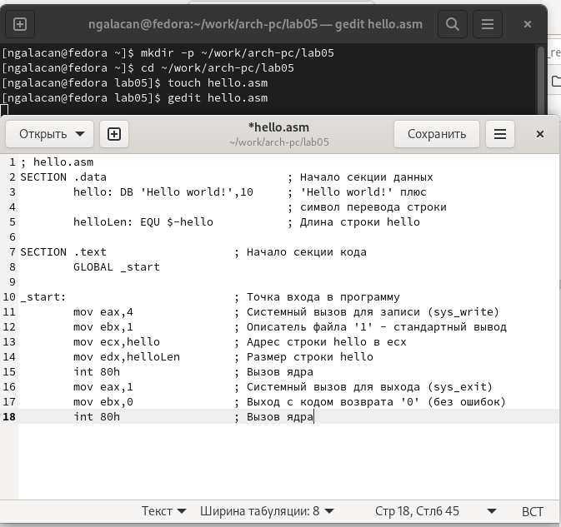

Рис. 1: Создание каталога и файла. Ввод текста программы

Провожу компиляцию написанной программы. Транслятор преобразует текст программы из файла hello.asm в объектный код. Проверяю, создался ли объектный файл с помощью ls. Объектный файл создан и имеет имя hello.o, следовательно текст программы не содержит ошибок.

Ввожу команду nasm -o obj.o -f elf -g -l list.lst hello.asm. Проверяю, созданы ли файлы obj.o и list.lst. Файлы созданы успешно. (рис. 2)

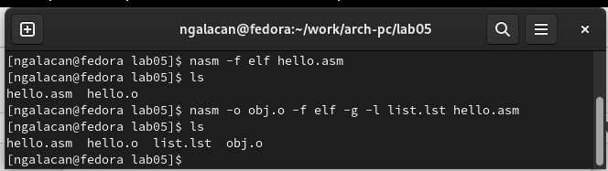

Рис. 2: Компиляция программы. Создание объектных файлов и файла листинга

Далее передаю объектный файл на обработку компоновщику. Проверяю с помощью ls наличие исполняемого файла hello.

Ввожу команду ld -m elf_i386 obj.o -o main. Исполняемый файл имеет имя *main*. Объектный файл, из которого собран этот исполняемый файл, имеет имя *obj.o*. Для дополнительной информации ввожу ld --help и man ld (рис. 3)

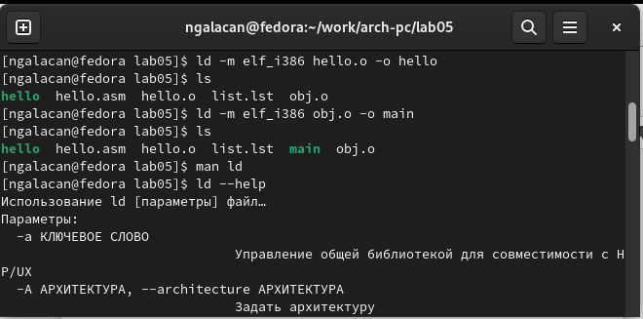

Рис. 3: Передача объектных файлов на обработку компоновщику

Запускаю на выполнение созданный исполняемый файл, находящийся в текущем каталоге, набрав в командной строке ./hello. В результате исполнения программы на экран выводится *Hello world!*. Программа выполнена успешно (рис. 4).

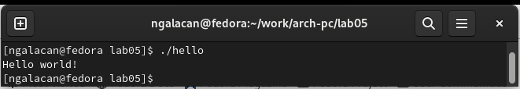

Рис. 4: Запуск исполняемого файла

# 3 Выполнение заданий для самостоятельной работы

1. В каталоге ~/work/arch-pc/lab05 с помощью команды cp создаю копию файла hello.asm с именем lab5.asm и проверяю правильность выполнения команды (рис. 5).
2. Ввожу gedit lab5.asm для редактирования файла программы и вношу изменения для того, чтобы в результате исполнения программы вывелась строка с моими фамилией и именем, убираю комментарии к программе (рис. 5).

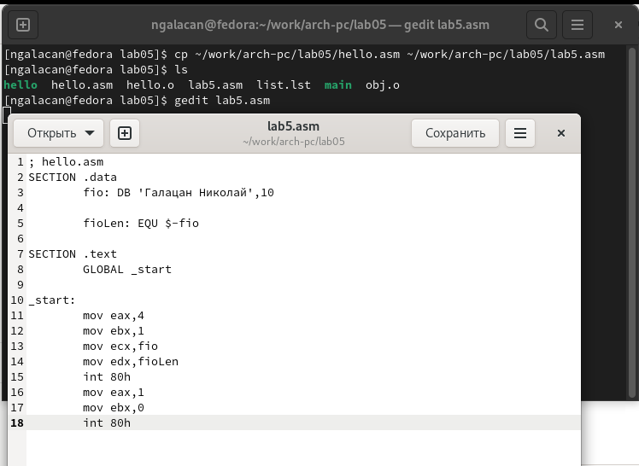

Рис. 5: Копирование файла с новым именем. Редактирование файла lab5.asm

Новая программа выглядит следующим образом:

; hello.asm  
SECTION .data  
 fio: DB 'Галацан Николай',10  
  
 fioLen: EQU $-fio  
  
SECTION .text  
 GLOBAL _start  
   
_start:  
 mov eax,4   
 mov ebx,1  
 mov ecx,fio  
 mov edx,fioLen  
 int 80h  
 mov eax,1  
 mov ebx,0  
 int 80h

Я изменил название строки *hello* на *fio* во всей программе, изменил текст *Hello world!* на *Галацан Николай*.

1. Транслирую текст новой программы в объектный файл. Объектный файл создан, значит ошибок в тексте программы нет. Выполняю компоновку. Проверяю наличие исполняемого файла и запускаю получившийся исполняемый файл (рис. 6).

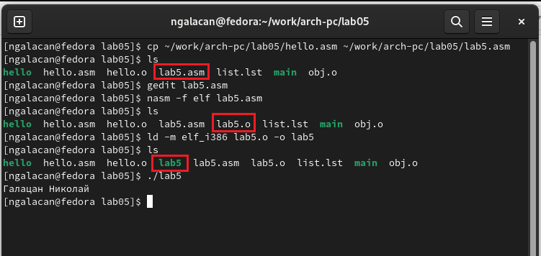

Рис. 6: Трансляция, компоновка, запуск исполняемого файла

В результате исполнения новой программы на экран выводится *Галацан Николай*, что и нужно было сделать.

1. Копирую файлы hello.asm и lab5.asm в локальный репозиторий и проверяю наличие. Загружаю файлы на Github (рис. 7).

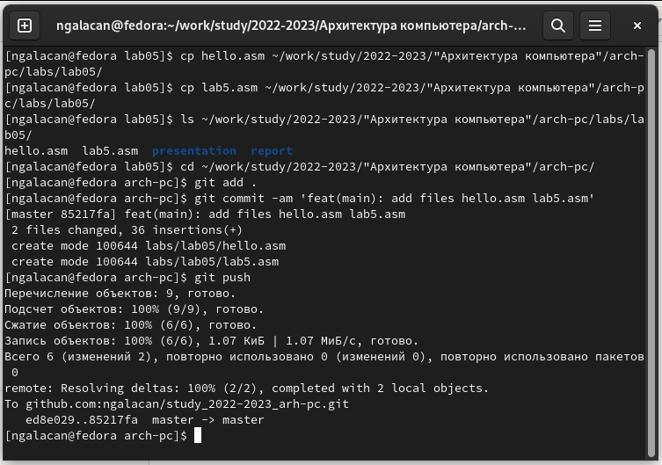

Рис. 7: Копирование файлов в локальный репозиторий и загрузка на Github

# 4 Выводы

На данной лабораторной работе был изучен процесс создания и обработки программы на языке ассемблера, были освоены процедуры компиляции и сборки программ, реализованных на ассемблере NASM.